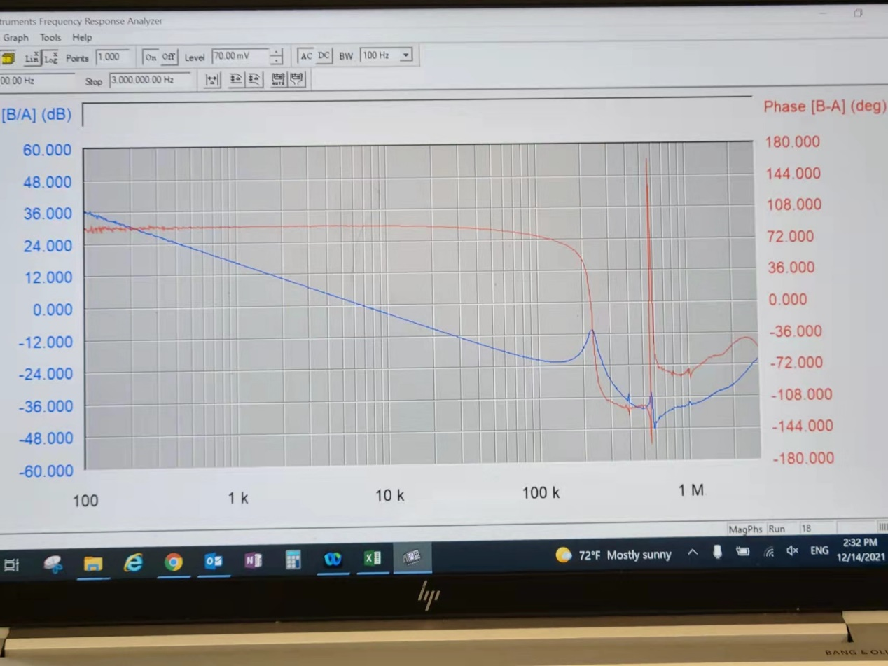

3V3D常温空载环路曲线

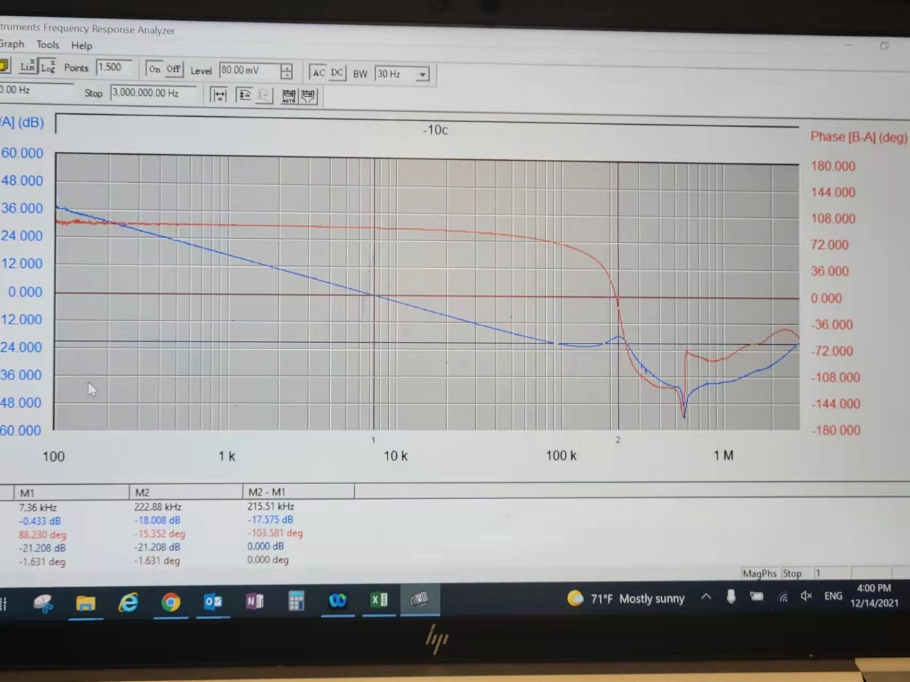

3V3D75℃空载环路曲线

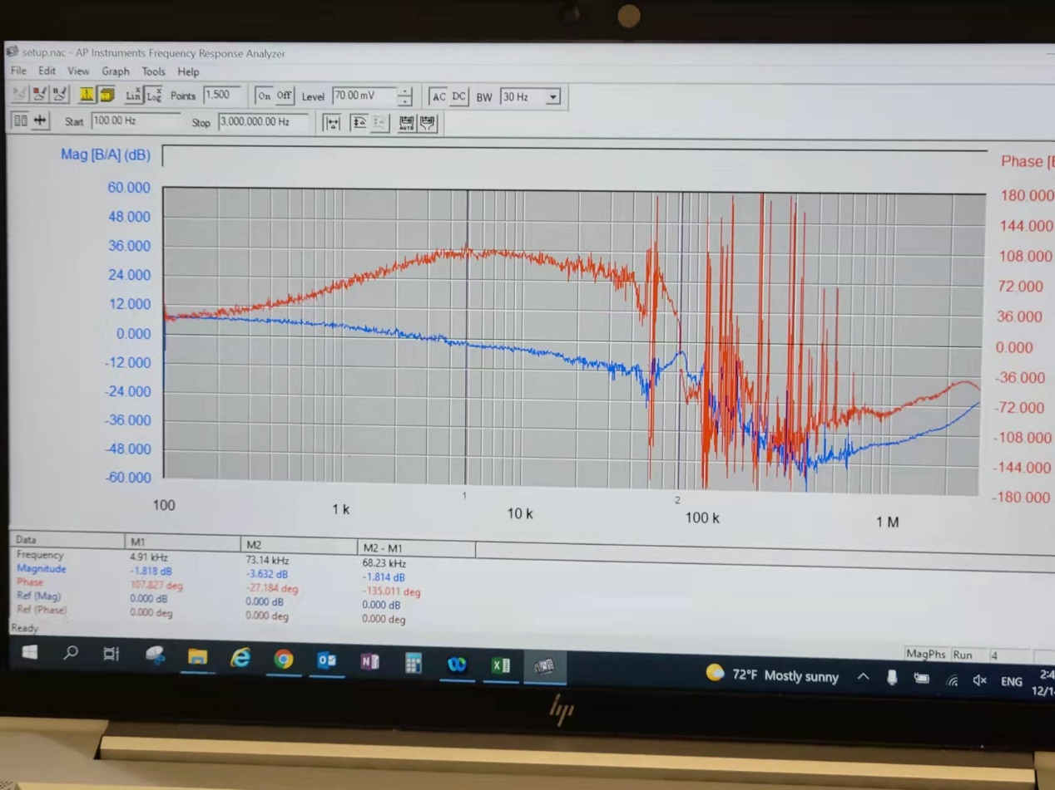

3V3D-10℃空载环路曲线

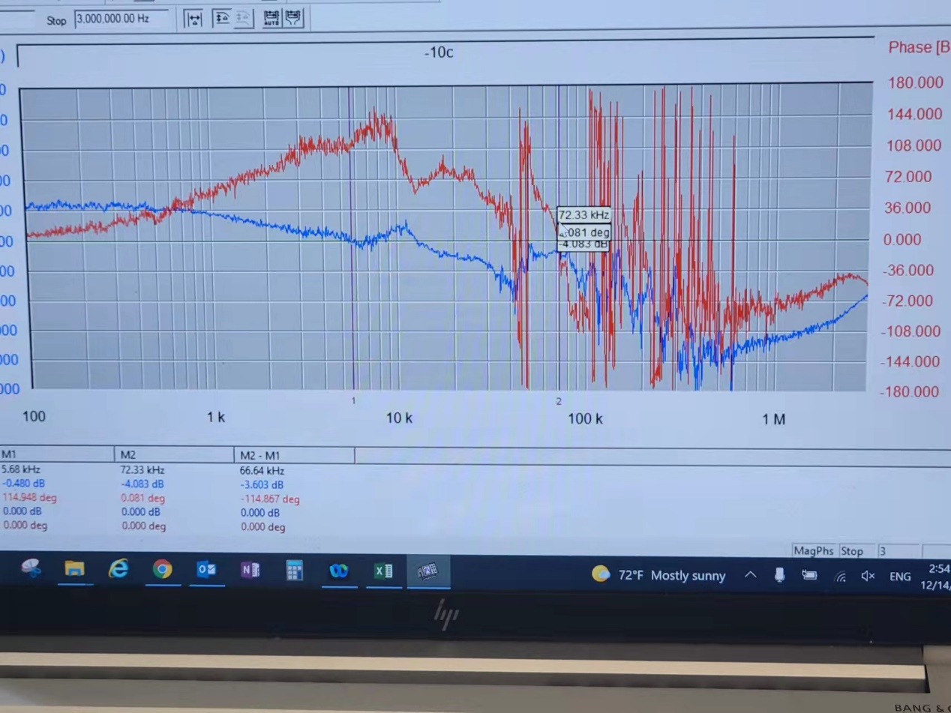

3V3D-20℃空载环路曲线

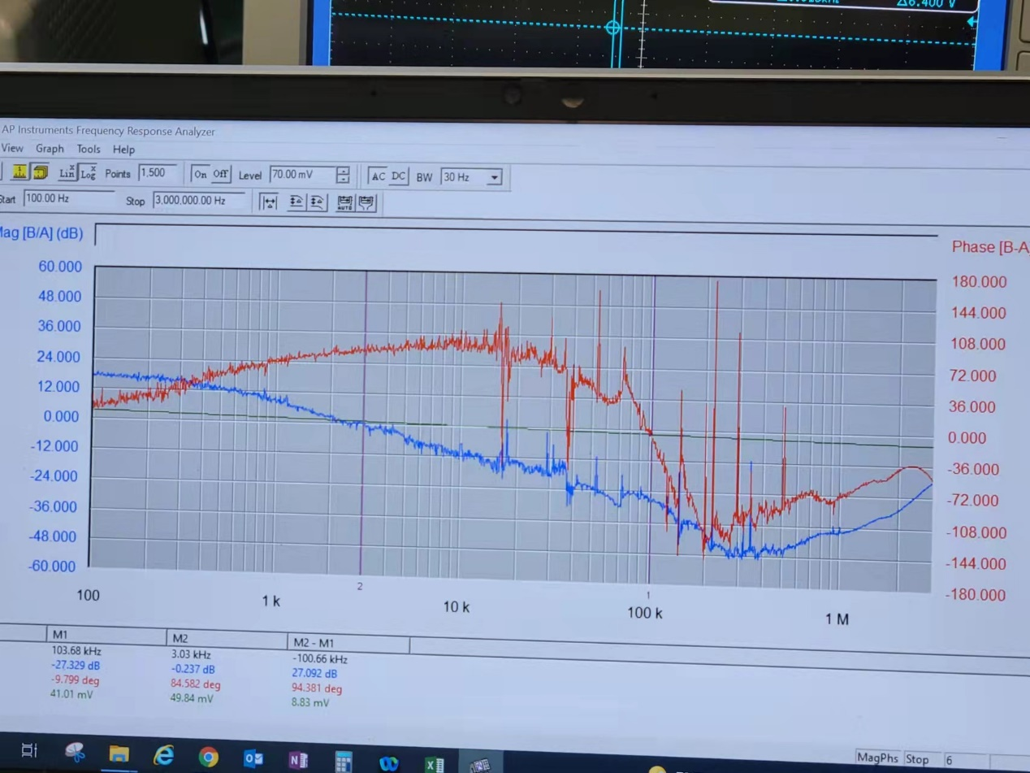

3V3D-40℃空载环路曲线

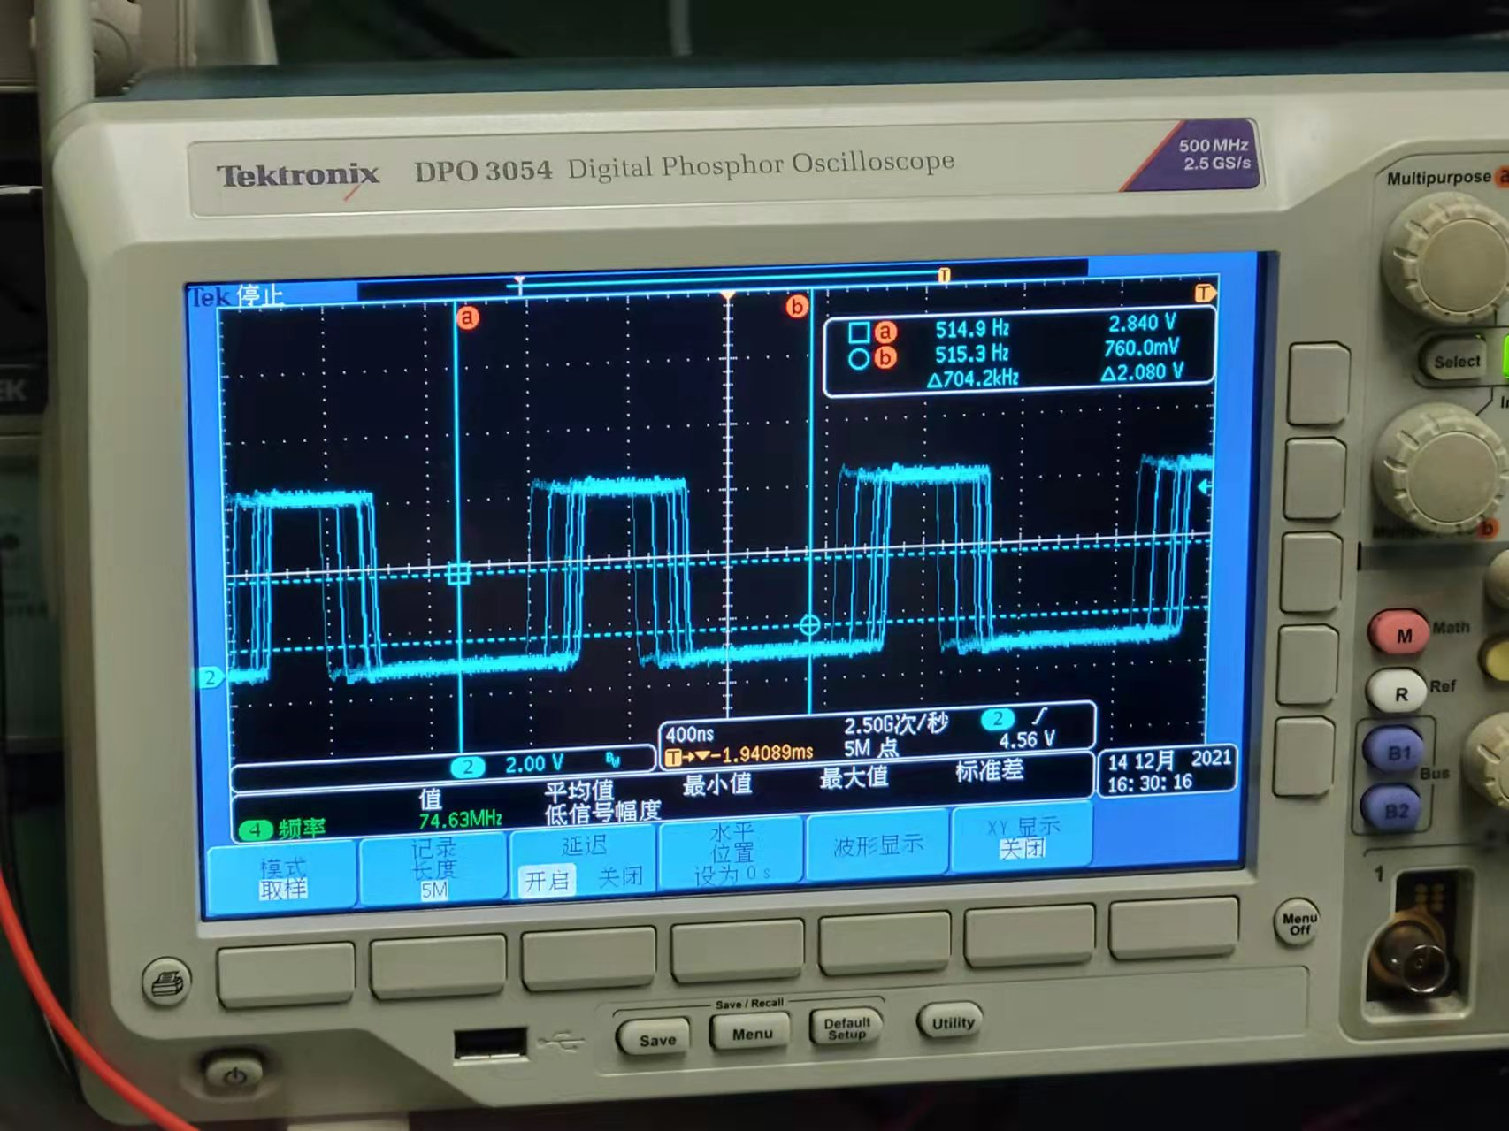

1V8D-40℃SW开关波形